Bestelformulier Samen in de Sneeuw Trainingspakken
Er is weer de mogelijkheid om Samen in de Sneeuw kleding te bestellen.
er is keuze uit de volgende 3 kleding stukken.
Hoodie zonder rits (met bedrukking) Є 40,00 ps.
Vest met rits (met bedrukking) Є 42,00 ps.
Joggingbroek (zonder bedrukking) Є 25,00 ps.
Bestellingen besteld en betaald voor 1 november
Tav: Stichting Samen in de Sneeuw
Bank: NL16RABO0383172853
zullen uitgedeeld worden bij de meet en greet
Graag een mail sturen naar samen@samenindesneeuw.nl
om de bestelling door te geven met de volgende informatie:
Naam van de bedrukking: ………………………………………
Item | Aantal | Maat
Hoodie zonder rits (met bedrukking)
Vest met rits (met bedrukking)
Joggingbroek (zonder bedrukking)

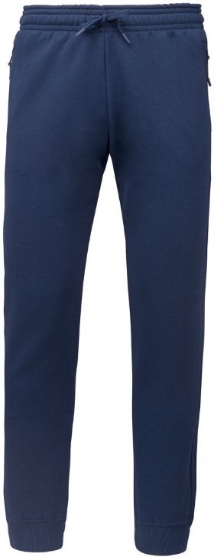
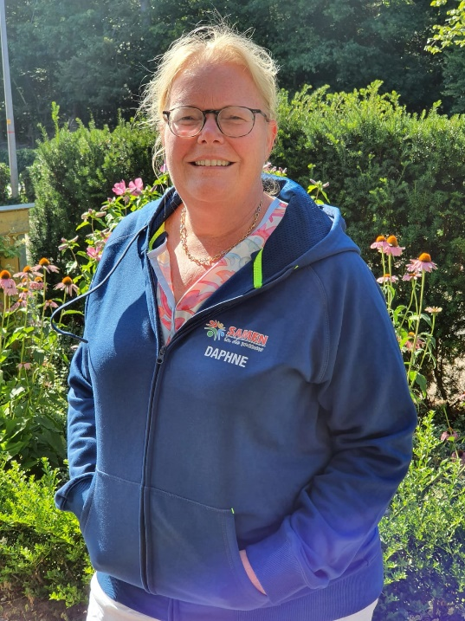
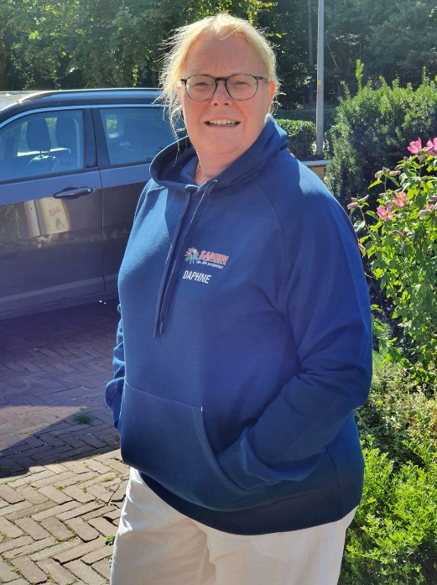
Hoodie zonder rits Broek Vest met rits

